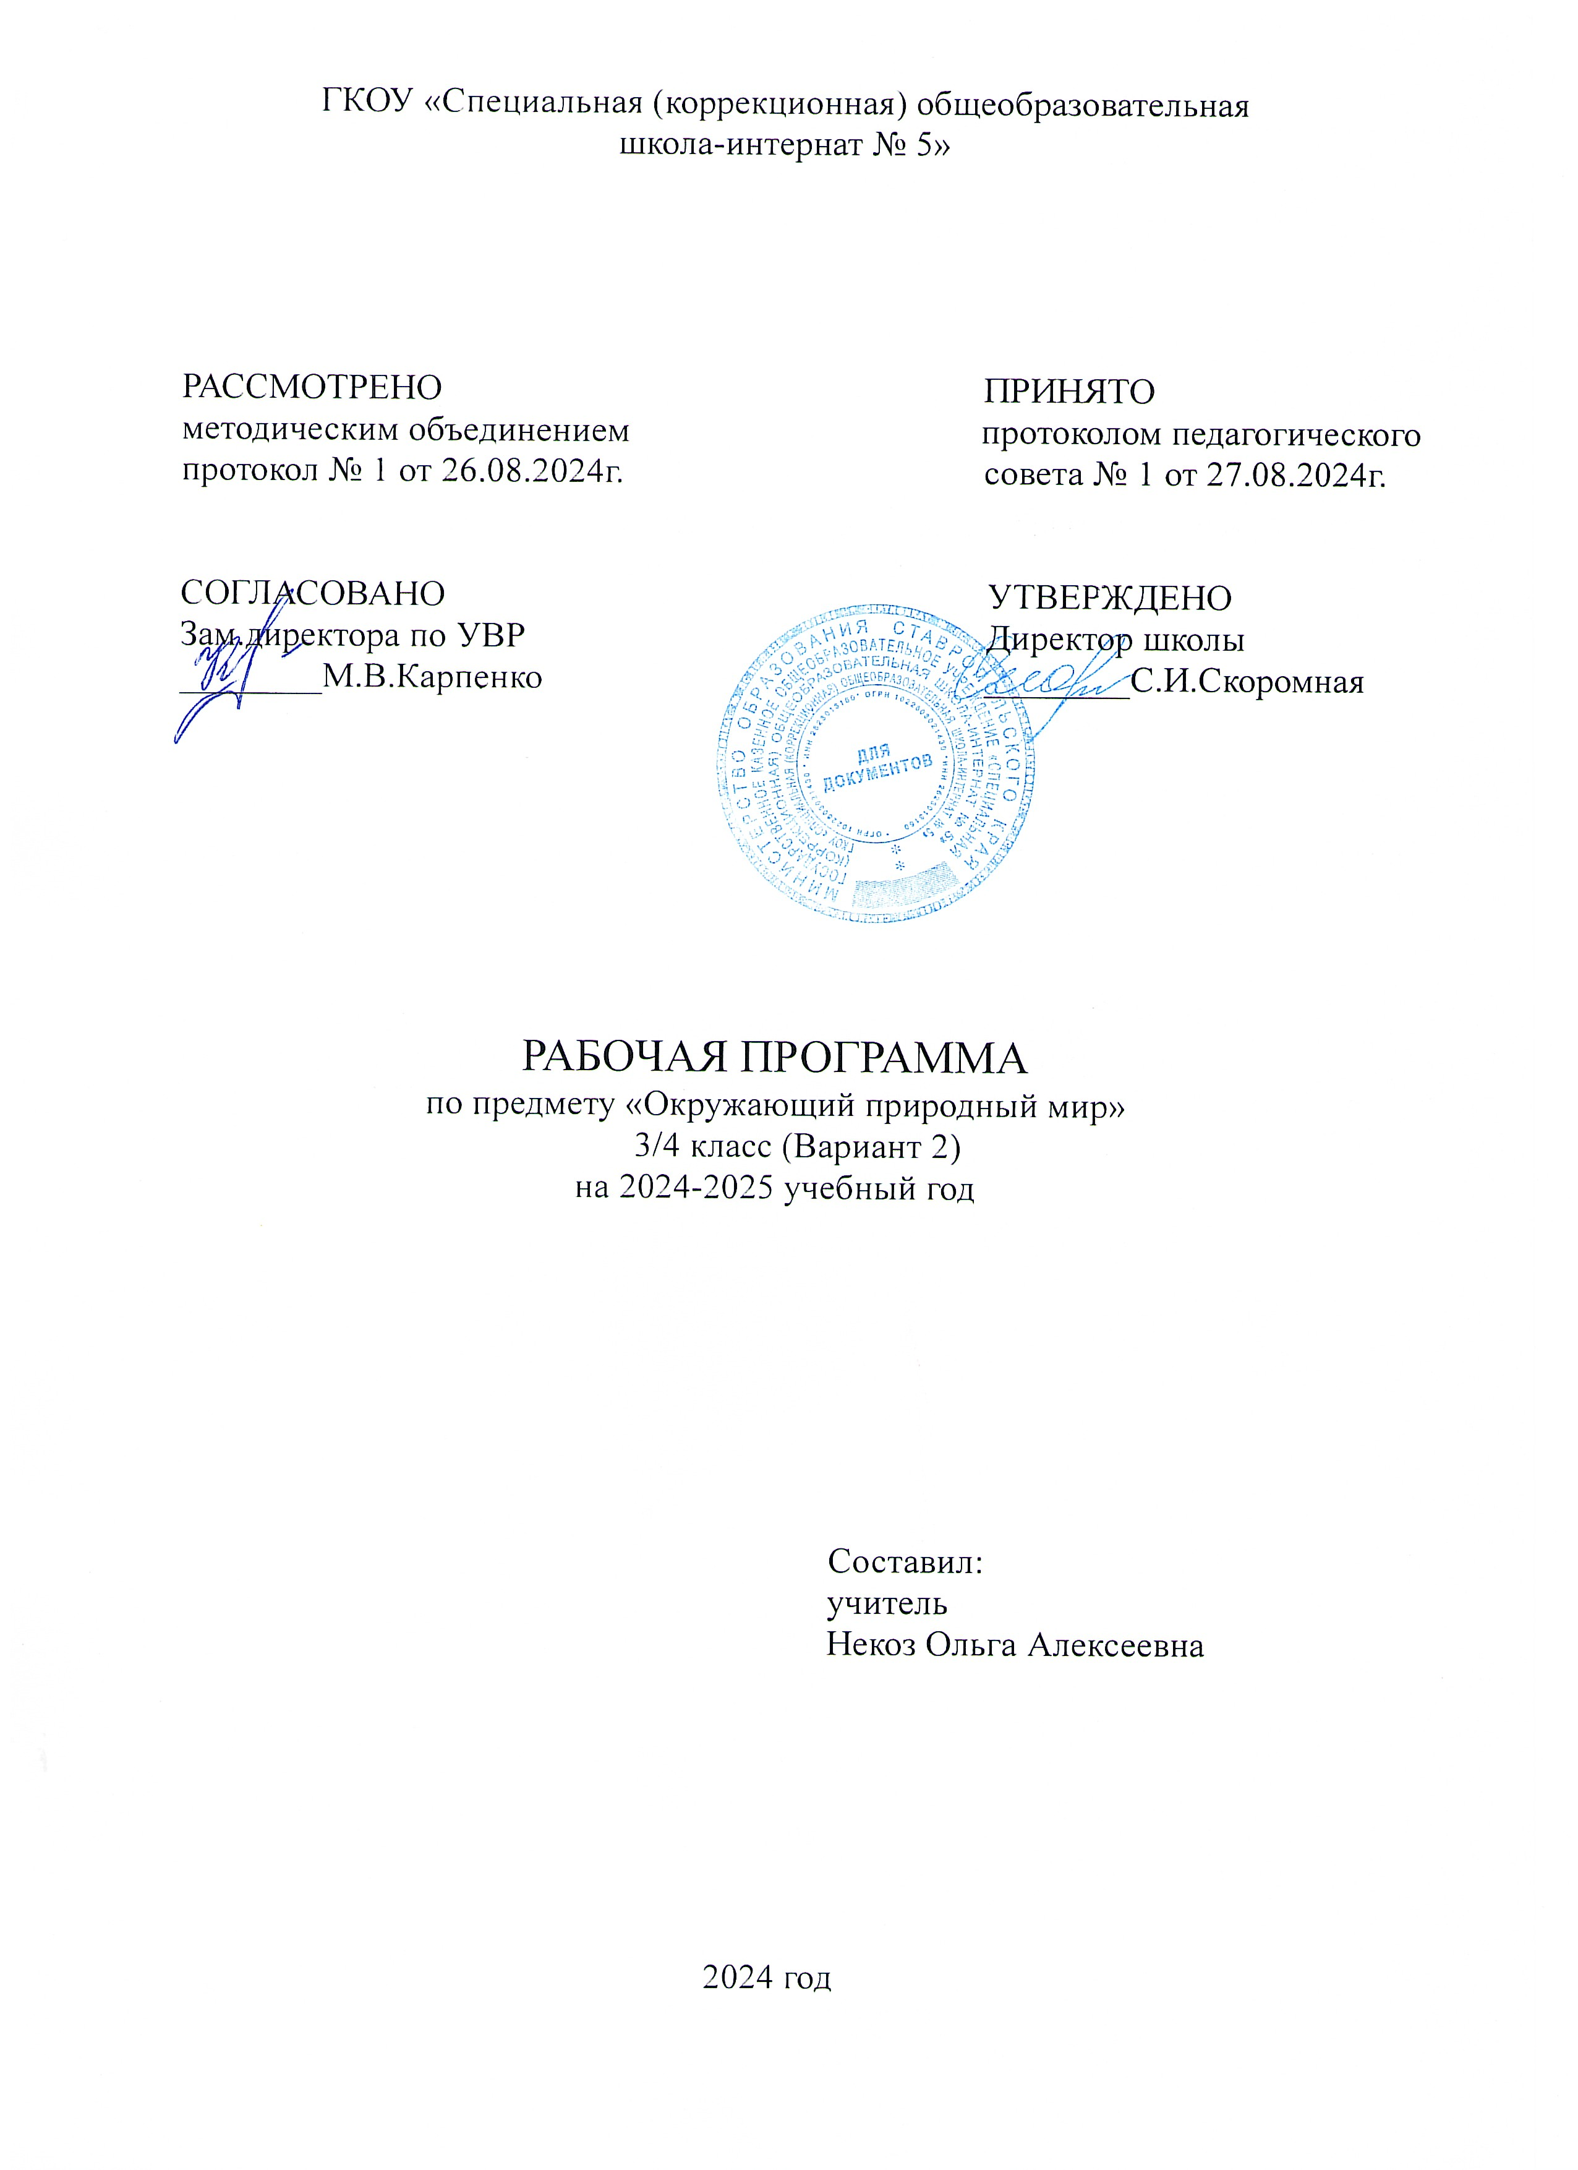
Окружающий природный мир
Пояснительная записка
Данная программа разработана на основе:
- Федерального закона №273-ФЗ от 29.12.2012г. «Об образовании в Российской Федерации».
- Федерального государственного образовательного стандарта обучающихся с умственной отсталостью (интеллектуальными нарушениями), утвержденного приказом №1599 от 19.12.2014 г. Министерством образования и науки Российской Федерации
- Приказа Минпросвещения России от 24.11.2022 № 1026 «Об утверждении федеральной адаптированной основной общеобразовательной программы обучающихся с умственной отсталостью (интеллектуальными нарушениями)»
- Адаптированная основная общеобразовательная программа образования обучающихся с умеренной, тяжелой и глубокой умственной отсталостью (интеллектуальными нарушениями), тяжёлыми и множественными нарушениями развития, вариант 2 (утверждено приказом №82/1 от 27.08.2024г.)
- Санитарных правил СП 2.4.3648-20 «Санитарно-эпидемиологические требования к организации воспитания и обучения детей, отдыха и оздоровления детей и молодежи»
- Положения о порядке разработки рабочей программы по учебному предмету, курсов, в ГКОУ «Специальная (коррекционная) общеобразовательная школа-интернат № 5» (утверждено приказом №90/1 от 30.08.2019г.)
- Учебного плана ГКОУ «Специальная (коррекционная) общеобразовательная школа (утверждено приказом №82 от 27.08.2024г.)
Программа имеет пояснительную записку, в которой раскрываются методические подходы к обучению данной категории детей в зависимости от поставленных коррекционных задач. Важным аспектом обучения детей с умственной отсталостью является расширение представлений об окружающем природном мире. Подобранный программный материал по предмету «Окружающий природный мир» рассчитан на формирование у обучающихся представлений о природе, её многообразии, о взаимосвязи живой, неживой природы и человека.

Цель: формирование целостной картины мира и осознание места в нём человека.

Задачи:
- формировать представления о природе, объектах и явлениях живой и неживой природы;
- вызвать интерес к разнообразию окружающего мира (мира животных, растений, к явлениям природы);
- создавать условия для возникновения речевой активности детей и использования усвоенного речевого материала в быту, на уроках-занятиях, в играх, в самообслуживании и в повседневной жизни;
- обеспечивать необходимую мотивацию речи посредством создания ситуаций общения, поддерживать стремление к общению;
- формировать и расширять словарный запас, связанный с содержанием эмоционального, бытового, предметного, игрового, трудового опыта;
- знакомить с функциональными свойствами объектов в процессе наблюдения и практического экспериментирования;
- формировать представления о суточных изменениях;
- формировать элементарные экологические представления (люди, растения, животные, строение тела, способ передвижения, питание);
- развивать сенсорно-перцептивные способности учащихся: учить выделять знакомые объекты из фона зрительно, тактильно и на вкус (исходя из целесообразности и безопасности);
- закреплять полученные представления в процессе различных видов доступной учащимися социально-бытовой деятельности.

Общая характеристика учебного предмета
Подобранный программный материал по предмету «Окружающий природный мир» расчитан на формирование у обучающихся представлений о природе, её многообразии, о взаимосвязи живой, неживой природы и человека. Ребёнок знакомится с разнообразием растительного и животного мира, получает представление о среде обитания животных и растений, учится выделятьхарактерные признаки, объединять в группы по этим признакам, устанавливать связи между ними. Наблюдая за трудом взрослых по уходу за домашними животными и растениями, ребёнок учится выполнять доступные действия: посадка, полив, уход за растениями, кормление аквариумных рыбок, животных и др. Особое внимание уделяется воспитанию любви к природе, бережному и гуманному отношению к ней.
На уроках уточняются и обогащаются знания и представления детей об окружающих предметах. Все предметы называют и характеризуют их по цвету, форме, размеру, вкусу, запаху. Сравнивают предметы, находят сходные и отличительные признаки.Обобщают и классифицируют предметы по образцу, показу, затем по словесной инструкции. Практические работы помогают закреплению полученных знаний и умений. Наблюдения за погодой и сезонными изменениями в природе расширяют представления об окружающем мире, развивают внимание, наблюдательность, чувственное восприятие.
Обучение способности видеть, сравнивать, обобщать, конкретизировать, делать элементарные выводы, устанавливать несложные причинно-следственные связи и закономерности, способствует развитию аналитико-синтетической деятельности учащихся, коррекции их мышления.
Для обучения создаются такие условия, которые дают возможность каждому ребенку работать в доступном темпе, проявляя возможную самостоятельность. Учитель подбирает материал по объёму и компанует по степени сложности, исходя из особенностей развития каждого ребенка.

Формы организации образовательного процесса.
Основная форма организации учебного процесса — урок. В процессе урока используются различные виды деятельности: игровая (сюжетно-ролевая, дидактическая, театрализованная, подвижная), элементарная трудовая (хозяйственно-бытовой и ручной труд), конструктивная, имзобразительная (лепка, рисование, аппликация), которые будут способствовать расширению, повторению и закреплению математических представлений.
Основным методом обучения является беседа. Беседы организуются в процессе ознакомления с предметами и явлениями окружающей действительности на предметных уроках, экскурсий, во время наблюдения за сезонными изменениями в природе и труде людей, на основе имеющегося опыта, практических работ, демонстрации учебных кинофильмов, диафильмов, сюжетных и предметных картин. Индивидуальные формы работ сочетаются с фронтальными и групповыми. Дидактический материал подобран в соответствии с содержанием и задачами урока-занятия, с учетом уровня развития детей.

Место учебного предмета в учебном плане.
На изучение предмета «Окружающий природный мир» отведено:
- 3 класс 68 часов, 2 часа в неделю, 34 учебные недели;
- 4 класс 68 часов, 2 часа в неделю, 34 учебные недели;

3 класс
Содержание учебно-тематического плана
№ | Раздел учебного курса. Содержание раздела. | Кол-во часов
1 | Временные представления. Представление о сутках, частях суток, умение ориентироваться в сутках. Понятие о днях недели, месяцах. Времена года. Соотнесение месяца и времен года. | 17
2 | Растительный мир. Представления о явлениях и объектах неживой природы. Узнавание (различение) деревьев. Узнавание (различение) лиственных и хвойных деревьев. Узнавание (различение) фруктов и ягод по внешнему виду, вкусу, запаху. Узнавание (различение) овощей и ягод по внешнему виду, вкусу, запаху. Узнавание (различение) комнатных, садовых и травянистых растений по внешнему виду. Узнавание (различение) грибов по внешнему виду. Продуктивная деятельность в процессе взаимодействия с окружающей средой. Сбор природного материла, знакомство с его свойствами. Выполнение игрушек из природного материала, подбор деталей игрушек, сборка больших игрушек из деталей, заготовленных учащимися. | 27
3 | Животный мир. Представления о животном мире, их значении в жизни человека. Знание строения животного (голова, туловище, шерсть, лапы, хвост, ноги, копыта, рога). Знание основных признаков животного. Узнавание (различение) домашних и диких животных. Знание питания домашних и диких животных. Объединение животных в группу «домашние животные», «дикие животные». Узнавание (различение) домашних и диких птиц. Знание внешнего строения птиц. Знание питания птиц. | 17
4 | Объекты природы. Формирование представлений о предметах и явлениях в неживой природе. Знакомство со значение солнца и воздуха в природе и для человека. Представления об огне и правила обращения с ним. Представление о воздухе и явлениях природы. | 7
Всего |  | 68

КАЛЕНДАРНО-ТЕМАТИЧЕСКОЕ ПЛАНИРОВАНИЕ
№ | Наименование разделов, тем программ | Кол-во  часов | Дата проведения
ВРЕМЕННЫЕ ПРЕДСТАВЛЕНИЯ
1 | Какие мы знаем времена года. | 1
2-4 | Признаки осени. | 3
5-7 | Признаки зимы. | 3
8-10 | Признаки весны. | 3
11-12 | Признаки лета. | 2
13-14 | Узнавание времен года. | 2
15 | Знакомство с календарем. | 1
16 | Утро, день, вечер, ночь. | 1
17 | Действия человека в разное время суток. | 1
РАСТИТЕЛЬНЫЙ МИР
18 | Растения вокруг нас. | 1
19 | Такие разные деревья. | 1
20 | Как отличить деревья от других растений. | 1
21 | Клен: признаки, цвет коры, форма листьев. | 1
22 | Рябина: признаки, цвет коры, форма листьев. | 1
23 | С какого дерева листочек? | 1
24 | С какого дерева плод? | 1
25 | Комнатные растения. Правила ухода. | 1
26-27 | Цветы за окном. | 2
28 | Трава и кустарники. | 1
29-30 | Фрукты. Польза фруктов. | 2
31 | Фрукты. Груша: цвет, форма, вкус. | 1
32 | Фрукты. Апельсин: цвет, форма, вкус. | 1
33 | Распознавание фруктов. | 1
34-35 | Ягоды. Польза ягод. | 2
36 | Малина: цвет, форма, вкус. | 1
37 | Смородина: цвет, форма, вкус. | 1
38 | Распознавание ягод. | 1
39-40 | Овощи. Польза овощей. | 2
41 | Овощи. Огурец: цвет, форма, вкус. | 1
42 | Овощи. Помидор: цвет, форма, вкус. | 1
43 | Распознавание овощей. | 1
44 | Грибы съедобные и несъедобные. | 1
ЖИВОТНЫЙ МИР
45-46 | Животные вокруг нас. | 2
47-48 | Домашние животные. | 2
49-50 | Детеныши домашних животных. | 2
51-52 | Питание домашних животных. | 2
53-54 | Дикие животные. | 2
55-56 | Детеныши диких животных. | 2
57 | Питание диких животных. | 1
58-59 | Птицы. | 2
60-61 | Насекомые. | 2
ОБЪЕКТЫ НЕЖИВОЙ ПРИРОДЫ
62 | Солнце в жизни человека. | 1
63-64 | Дневное небо. Ночное небо. | 2
65-66 | Вода. Три состояния. | 2
67 | Какие явления называют природными. | 1
68 | Учимся различать природные явления | 1
Всего 68 часов.

4 класс
Содержание учебно-тематического плана
№ | Раздел учебного курса. Содержание раздела. | Кол-во часов
1 | Временные представления. Узнавание (различение) времен года. Сезонные явления природы и их значение в жизни человека. Соотнесение месяцев с временами года. Различение частей суток. Виды деятельности в зависимости от времени суток. Дни недели, различение выходных и рабочих дней. | 17
2 | Растительный мир. Узнавание и различение дерева, кустарника и травы. Различение частей растения. Знание строения дерева и кустарника. Лиственные и хвойные деревья. Плодовые деревья. Грибы. Травянистые растения. Зерновые культуры. Значение растений в жизни человека. | 27
3 | Животный мир. Строение животных. Различение домашних и диких животных. Строение птиц. Деление птиц на летающих и не летающих, зимующих и перелетных. Водоплавающие птицы. Строение рыб. Строение насекомых. Питание животных. Морские обитатели. | 17
4 | Объекты неживой природы. Узнавание (различение) солнца и луны, знание значения в жизни человека. Представление о солнечной системе/планетах. Земля, небо, воздух понятие и значение в жизни человека, Различение земной поверхности. Вода. Свойства воды. Виды водоёмов. Правила поведения влесу и на водоёмах. | 7
Всего |  | 68

КАЛЕНДАРНО-ТЕМАТИЧЕСКОЕ ПЛАНИРОВАНИЕ
№ | Наименование разделов, тем программ | Кол-во часов | Дата проведения
ВРЕМЕННЫЕ ПРЕДСТАВЛЕНИЯ
1 | Такие разные времена года. | 1
2 | Золотая осень. | 1
3-4 | Чем отличается осень. | 2
5 | Зима. | 1
6-7 | Чем отличается зима. | 2
8 | Весна. | 1
9-10 | Чем отличается весна. | 2
11-12 | Лето. | 2
13-14 | Учимся отличать время года. | 2
15 | Учимся ориентироваться в календаре. | 1
16-17 | Разное время суток. | 2
РАСТИТЕЛЬНЫЙ МИР
18 | Что растет вокруг нас. | 1
19-20 | Как выглядят деревья | 2
21 | Дуб: признаки, цвет коры, форма листьев. | 1
22 | Сосна: признаки, цвет коры, форма листьев. | 1
23 | Какие листья растут на деревьях. | 1
24 | Какие деревья дают плоды. | 1
25 | Цветы на подоконнике. | 1
26-27 | Какие цветы растут на улице. | 2
28 | Низкорослые растения. Травы и кустарники. | 1
29-30 | Фрукты. В чем польза для человека. | 2
31 | Фрукты. Банан: цвет, форма, вкус. | 1
32 | Фрукты. Яблоко: цвет, форма, вкус. | 1
33 | Учимся различать фрукты. | 1
34-35 | Ягоды. В чем польза для человека. | 2
36 | Клубника: цвет, форма, вкус. | 1
37 | Крыжовник: цвет, форма, вкус. | 1
38 | Учимся различать ягоды. | 1
39-40 | Овощи. В чем польза для человека. | 2
41 | Овощи. Капуста: цвет, форма, вкус. | 1
42 | Овощи. Морковь: цвет, форма, вкус. | 1
43 | Учимся различать овощи. | 1
44 | Грибы. | 1
ЖИВОТНЫЙ МИР
45-46 | В мире животных. | 2
47-48 | Домашние животные. Внешний вид. Среда обитания. | 2
49-50 | Учимся соотносить детенышей домашних животных. | 2
51-52 | Чем питаются домашние животные | 2
53-54 | Дикие животные. Внешний вид. Среда обитания. | 2
55-56 | Учимся соотносить детенышей диких животных. | 2
57 | Чем питаются дикие животные. | 1
58-59 | Птицы. Внешний вид. Среда обитания. | 2
60-61 | Насекомые. Внешний вид. Среда обитания. | 2
ОБЪЕКТЫ НЕЖИВОЙ ПРИРОДЫ
62-63 | Небесные светила: солнце, луна, звезды. | 2
64 | Чем отличается небо ночью и днем | 1
65-66 | Вода значение для человека и природы. Свойства воды. | 2
67-68 | Явления природы. | 1
Всего 68 часов.

Программа формирования БУД
Личностные:
- приветствовать одноклассников при встрече, прощаться;
- входить и выходить из учебного помещения со звонком;
- ориентироваться в пространстве класса (зала, учебного помещения), пользоваться учебной мебелью;
- адекватно использовать ритуалы школьного поведения (поднимать руку, вставать и выходить из-за парты и т. д.);
- следовать предложенному плану и работать в общем темпе;
- передвигаться по школе, находить свой класс, другие необходимые помещения;
- радоваться вместе с детьми;
- подражать действиям, выполняемыми педагогом;
- последовательно выполнять отдельные операции действия по образцу педагога.
Регулятивные:
- умение высказывать своё предположение (версию) на основе работы с иллюстрацией;
- умение совместно с учителем и другими учениками давать эмоциональную оценку деятельности класса;
- умение выполнять инструкции педагога;
- умение направлять взгляд на говорящего взрослого, задание;
- использование по назначению учебных материалов;
- формирование учебного поведения выполнение задания: в течение определенного периода, от начала до конца;
- переход от одного задания (операции, действия) к другому в соответствии с расписанием занятий, алгоритмом действия и т.д.
- последовательное выполнение нескольких заданий;
- умение выполнять инструкции педагога;
- использование по назначению учебных материалов;
- умение выполнять действия по образцу и по подражанию.
Познавательные:
- делать выводы вместе с учителем в результате совместной работы всего класса.
- преобразовывать информацию из одной формы в другую: составлять рассказы на основе простейших моделей (предметных, рисунков, схематических рисунков, схем);
- находить и формулировать решение задачи с помощью простейших моделей (предметных, рисунков, схематических рисунков).
- умение самостоятельно переходить от одного задания к другому в соответствие с расписанием занятий, алгоритмом действий;
- умение различать и классифицировать изученные объекты животного и растительного мира.
- выполнять инструкции о переходе с одного задания к другому.
Коммуникативные:
- учить оформлять свою мысль в устной речи (на уровне простого предложения или жестов);
- развивать умение слушать и понимать речь других;
- учиться выполнять различные роли в группе (лидера, исполнителя, критика).
- готовность к нахождению и обучению среди сверстников, к коммуникативному взаимодействию в группе обучающихся;
- сообщение учителю об окончании задания;
- направленность взгляда (на говорящего взрослого, на задание);
- следить за объяснением учителя;
- поднимать руку при ответе. Вставать и выходить из-за парты;
- умение выполнять инструкции педагога;
- использование по назначению учебных материалов;
- умение выполнять действия по образцу и по подражанию.

Учебно-методическое обеспечение программы
1. Мир природы и человека. Учебник для общеобразовательных организаций, реализующих адаптированные основные общеобразовательные программы. В 2 частях. 1 класс. М:Просвещение, 2020.
2. Мир природы и человека. Учебник для общеобразовательных организаций, реализующих адаптированные основные общеобразовательные программы. В 2 частях. 2 класс. М:Просвещение, 2022.
3. Мир природы и человека. Учебник для общеобразовательных организаций, реализующих адаптированные основные общеобразовательные программы. В 2 частях. 3 класс. М:Просвещение, 2022.
4. Мир природы и человека. Учебник для общеобразовательных организаций, реализующих адаптированные основные общеобразовательные программы. В 2 частях. 4 класс. М:Просвещение, 2023.
5. Цифровые образовательные ресурсы для использования в учебном процессе с обучающимися с ОВЗ:
- единая коллекция цифровых образовательных ресурсов www.school-collection.edu.ru
- единое окно доступа к информационным ресурсам http://window.edu.ru/
- федеральный центр информационно-образовательных ресурсов http://fcior.edu.ru/
- образовательное видео http://univertv.ru/
- http://www.1september.ru веб-сайт «Объединение педагогических изданий «Первое сентября»
- http://rostok-cher.ru/obuchalochka
- https://chudo-udo.info/ детский развивающий сайт «Чудо-Юдо»
- https://www.igraemsa.ru/ онлайн платформа детских игр
- http://www.defectolog.ru развивающие игры детей с нарушениями речи, умственного, двигательного развития, поведения, задержкой развития.

Материально-техническое оснащение.
1. Интерактивная панель AST board 65.
2. Натуральные объекты, муляжи, макеты.
3. Дидактические игры.
4. Детские наборы посуды.
5. Предметы быта.
6. Аудио и видеоматериалы, презентации, иллюстрирующие социальную жизнь людей.
7. Тетради-раскраски с различными объектами окружающего социального мира.
8. Интернет ресурсы при дистанционном обучении.
9. Вибро-музыкальный сухой бассейн.
11. Релаксационное ресло-кубик.
12. Интерактивная песочница.

